Муниципальное бюджетное общеобразовательное учреждение
Шалоболинская средняя общеобразовательная школа №18

01.09.2020 №22в
ПРИКАЗ
Об организации учебно-воспитательного процесса в 2020-2021 учебном году в условиях профилактики распространения новой короновирусной инфекции (COVID-19)
На основании Федерального Закона от 29.12.2012 № 273-ФЗ «Об организации в Российской Федерации» типового положения, Устава школы
ПРИКАЗЫВАЮ
1. Установить начало 2020-2021 учебного года 1 сентября.
2. Установить время входа учащихся в здание школы – 7:35
3. В целях упорядочивания работы образовательного учреждения установить следующий распорядок:
- занятия в 1 смену;
- пятидневная учебная неделя для 1-11 классов;
- начало занятий - 8:30.
4. Организовать в 2020-2021 учебном году обучение учащихся с ОВЗ по адаптированным общеобразовательным программам.
5. В целях организации выполнения работ по заведению учебными кабинетами в 2020-2021 учебном году возложить исполнение функционала по заведению учебними кабинетами на следующих педагогических работников с закреплением за ними заведования следующими учебными кабинетами:
ФИО пед. работника | Должность | Закрепляется заведование следующим(и) кабинетом(ами)
1. Кононова Елена Юрьевна | Учитель | 1.1 Кабинет начальных классов
2. Макаркина Наталья Николаевна | Учитель | 1.2 Кабинет начальных классов
3. Аплошкина Нина Леонидовна | Учитель | 1.3 Кабинет начальных классов
4. Веткалова Ольга Николаевна | Учитель | 1.4 Кабинет начальных классов
5. Поленок Елена Ивановна | Учитель | 1.5 Кабинет английского языка
6. Никонова Наталья Викторовна | Учитель | 1.6 Кабинет русского языка
7. Аплошкина Тамара Семеновна | Учитель | 1.7 Кабинет математики
8. Грищенко Ольга Леонидовна | Учитель | 1.8 Кабинет математики
9. Петрова Наталья Ивановна | Учитель | 1.9 Кабинет русского языка
10. Бутенко Маргарита Николаевна | Учитель | 1.10 кабинет истории
11. Антошкин Артем Александрович | Учитель | 1.11 Кабинет музыки
6. Установить педагогическим работникам, перечисленным в п.5 настоящего приказа, на периода с 01 сентября 2020 по 31 августа 2021 г.т надбавку за ведение учебными кабинетами в размере 10%
7. В целях организации учебно-воспитательной работы назначить классных руководителей:
1 класс- Кононова Елена Юрьевна
2 класс- Макаркина Наталья Николаевна
3 класс- Аплошкина Нина Леонидовна
4 класс- Веткалова Ольга Николаевна
5 класс - Поленок Елена Ивановна
6 класс- Борисова Марина Викторовна
6А класс- Лукашевич Елена Юрьевна
7 класс- Аплошкина Тамара Семеновна
8 класс- Грищенко Ольга Леонидовна
9 класс- Борисов Евгений Васильевич
10 класс- Бутенко Маргарита Николаевна
11 класс- Аплошкин Иван Михайлович
8. Для выполнения требований Роспотребнадзора в условиях профилактики распространения COVID-19:
8.1. Завхозу Дында Алле Владимировне обеспечить:
- Наличие дезинфицирующих средств.
- Наличие антисептических средств для обработки рук при входе в здание, в столовой и санитарных узлах
- Наличие средств индивидуальной защиты (маски и перчатки) для обслуживающего персонала и работников столовой.
- Постоянное наличие мыла, туалетной бумаги в санузлах для детей и сотрудников, установить дозаторы с антисептическим средством для обработки рук
- Обеспечить контроль над соблюдением правил личной гигиены сотрудниками. Организовать работу обслуживающего персонала с использованием средств индивидуальной защиты (маски и перчатки). Смена одноразовых масок должна производиться не реже 1 раза в 3 часа.
- Осуществлять контроль выполнения инструкции «По содержанию и организации работы МБОУ Шалоболинской СОШ №18 в условиях распространения новой короновирусной инфекции (COVID-19)» обслуживающим персоналом.
- Усилить контроль за организацией питьевого режима, обратив особое внимание за проведением обработки питьевых фонтанчиков.
- Подготовить учебные кабинеты для обучения учащихся по требованиямРоспотребнадзора.
- Обеспечить проведение ежедневных «утренних фильтров» при входе в здание сотрудников организации с обязательной термометрией, используя бесконтактные термометры. В случае повышенной температуры сотрудник отстраняется от работы и отправляется в медицинский пункт.
8.2. Согласно инструкции «По содержанию и организации работы МБОУ Шалоболинской СОШ №18 в условиях распространения новой короновирусной инфекции (COVID-19)» организовать работу обслуживающего персонала, выполняя следующие требования:
1. На рабочем месте использовать средства индивидуальной защиты (маски и перчатки). Смена одноразовых масок должна производиться не реже 1 раза в 3 часа.
Для эффективной организации учебного процесса организовать дежурства одновременно не менее двух работников обслуживающего персонала с 7:30 до 14:00.
2. Проводить ежедневную влажную уборку помещений с применением дезинфицирующих средств по вирусному режиму с обработкой всех контактных поверхностей и проветривание помещений по окончанию уроков Дезинфицирующие средства использовать в соответствии с инструкциями производителя в концентрациях для вирусных инфекций.
Перед началом занятий проводить дезинфекцию воздушной среды с использованием прибора для обеззараживания воздуха.
Проводить перед переменами текущую дезинфекцию помещений (обработка рабочих поверхностей, пола, дверных ручек, помещений пищеблоков, мебели, питьевых фонтанчиков, санузлов, вентилей кранов, спуска бочков унитазов) и проветривание коридоров и рекреаций.
Гардеробщику осуществлять контроль за использованием учащимися раздевалок, закрывать со звонком на первый урок и открывать по просьбе детей и после уроков.
8.3. Образовательный процесс в условиях распространения COVID-19 организовать следующим образом:
- Организовать дежурство педагогов согласно утвежденному списку, обязать дежурных педагогов минимизировать возможность контактов между учащимися разных классов перед уроками и по окончании учебного дня.
- Подвозимые учащиеся ожидают время отправления рейса на улице, контроль за учащимися организует социальный педагог по подвозу.
- Организовать предметное обучение и пребывание обучающихся в строго закрепленном за каждым классом помещении. Минимизировать контакты обучающихся из разных классов во время перемен, закрепив за каждым классом места отдыха.
- При проведении практических работ по физике, химии, технологии, информатике, физкультуры разрешается использовать специализированные кабинеты.
- В учебных кабинетах обеспечить социальную дистанцию между обучающимися не менее 1,5 метров, зигзагообразную рассадку за партами (по 1 человеку).
- С учетом погодных условий максимально организовать пребывание детей и проведение занятий на открытом воздухе. Использовать открытую спортивную площадку для занятий физической культурой, сократив количество занятий в спортивном зале.
- Исключить скопление детей во время перемен в зоне реакреации.
- Каждому учителю - предметнику обеспечить после каждого урока проведение в отсутствие обучающихся сквозного проветривания помещений.
- Возложить ответственность за проведение перемен в закрепленном помещении на классных руководителей.
- Исключить проведение массовых мероприятий с участием различных классов, а так же массовых мероприятий с привлечением лиц из иных организаций.
- Назначить Наумова В. Э. ответственного за проведение ежедневных «утренних фильтров» с обязательной термометрией среди учащихся и педагогов, использовать бесконтактные термометры с целью выявления и недопущения в организацию обучающихся, воспитанников и их родителей (законных представителей) с признаками респираторных заболеваний.
При повышенной температуре (37.1 и выше) обеспечить незамедлительную изоляцию обучающихся и воспитанников с признаками респираторных заболеваний, до прихода родителей (законных представителей) или приезда бригады скорой помощи.
Незамедлительно сообщить о выявленном заболевании социальному педагогу, который в свою очередь в течение 2 часов сообщает о заболевании в Роспотребнадзор.
Вахтеру, Наумову В.Э., вести журнал термометрии, в который будут заноситься данные термотрии лиц с температурой тела 37,1 С и выше.
8.4. Занятия дополнительного образования в условиях распространения COVID-19 организовать следующим образом:
- занятия дополнительного образования организовать для групп, сформированных из обучающихся одного класса.
- преподавателям дополнительного образования сдать списки сформированных групп до 01.09.2020
- ответственной по работе с одаренными детьми Мелешко Л.И. составить расписание занятий дополнительного образования с учетом минимизации контактов обучающихся разных классов перед занятиями, во время перемен и после занятий. Согласовать с зам. Директора по УВР Делерайковой К.Н. до 02.09.2020 г.
- занятия дополнительного образования проводить в закрепленных за классом кабинетом за исключением практических специализированных направлений, для проведения которых необходим специализированный кабинет: физика, химия, технология, информатика, физкультура.
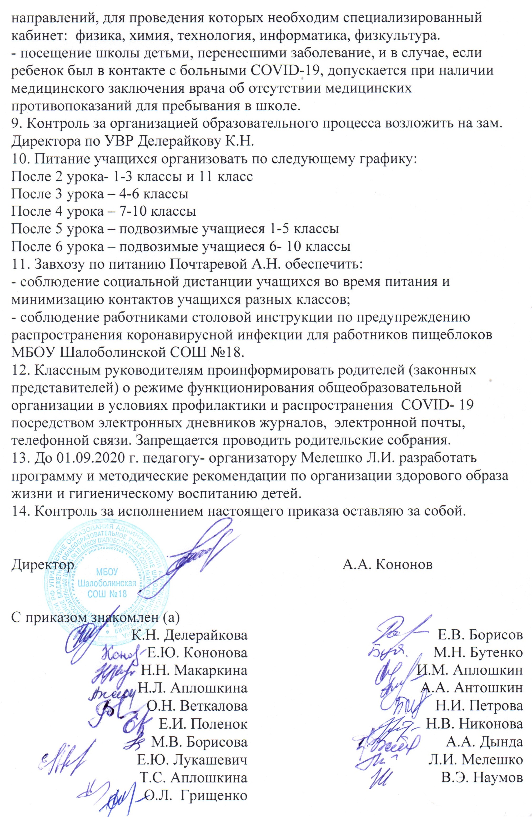
- посещение школы детьми, перенесшими заболевание, и в случае, если ребенок был в контакте с больными COVID-19, допускается при наличии медицинского заключения врача об отсутствии медицинских противопоказаний для пребывания в школе.
9. Контроль за организацией образовательного процесса возложить на зам. Директора по УВР Делерайкову К.Н.
10. Питание учащихся организовать по следующему графику:
После 2 урока- 1-3 классы и 11 класс
После 3 урока – 4-6 классы
После 4 урока – 7-10 классы
После 5 урока – подвозимые учащиеся 1-5 классы
После 6 урока – подвозимые учащиеся 6- 10 классы
11. Завхозу по питанию Почтаревой А.Н. обеспечить:
- соблюдение социальной дистанции учащихся во время питания и минимизацию контактов учащихся разных классов;
- соблюдение работниками столовой инструкции по предупреждению распространения коронавирусной инфекции для работников пищеблоков МБОУ Шалоболинской СОШ №18.
12. Классным руководителям проинформировать родителей (законных представителей) о режиме функционирования общеобразовательной организации в условиях профилактики и распространения COVID- 19 посредством электронных дневников журналов, электронной почты, телефонной связи. Запрещается проводить родительские собрания.
13. До 01.09.2020 г. педагогу- организатору Мелешко Л.И. разработать программу и методические рекомендации по организации здорового образа жизни и гигиеническому воспитанию детей.
14. Контроль за исполнением настоящего приказа оставляю за собой.

Директор А.А. Кононов

С приказом знакомлен (а)

К.Н. Делерайкова
Е.Ю. Кононова
Н.Н.Макаркина
Н.Л. Аплошкина
О.Н. Веткалова
Е.И. Поленок
М.В. Борисова
Е.Ю. Лукашевич
Т.С. Аплошкина
О.Л. Грищенко

